## 多无人机协同追踪ZZ模型代码说明

本模型的代码结构如下图1.1所示，包括4个自定义的消息文件，4个.cpp文件以及launch启动文件和.world地图文件。下面进行一一说明。

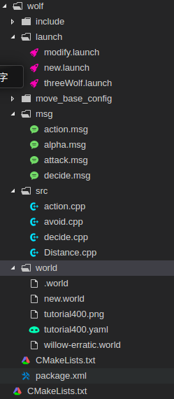

图1.1 代码结构图

1. 消息文件包msg

该包中包含4个自定义的消息类型，其中action.msg中是一个int32类型的消息，该消息为追击指令，当且仅当pub整型数字1到/action 话题时表示追击开始;attack.msg与action.msg类似表示攻击命令，当且仅当pub整型数字1到/attack 话题时表示攻击开始;

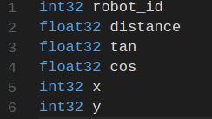

图1.2 alpha.msg消息

Alpha.msg和decide.msg内容相同都如上图1.2所示，其中行1表示机器人id，行2表示该机器人与追击目标的距离，行3、4表示该机器人与追击目标夹角的tan和cos值，行5、6表示机器人坐标。

1. 代码包src

代码包中共有4个cpp文件，其中action.cpp和Distance.cpp是追击者角色的任务，Distance.cpp传递自身与目标之间距离、角度等信息到决策节点;action.cpp接收决策节点的消息并执行行动;decide.cpp是决策者，收集各个机器人发送的消息并决定担当加速追击任务的机器人id;avoid.cpp是被追击机器人的行动代码，根据追击者的位置和速度决定逃跑方向和速度。

1. 地图包world

地图包中.png文件是地图的背景和模型;.yaml文件是描述.png文件像素、位置等信息的文件;new.world是启动stage需要的文件。Willow-erratic.world是写UI界面时自动生成代码需要的代码模板。

1. 启动文件包launch

该包中，UI启动时执行的文件是 new.launch; modify.launch是Ui界面中修改机器人位置时启动的文件，仅仅启动stage没有任何其他节点。 threeWolf.launch是三个追击机器人时的测试文件。

Move_base_config文件包是使用move_base和fake_localization时需要添加的参数配置，这里使用与否不影响仿真结果。

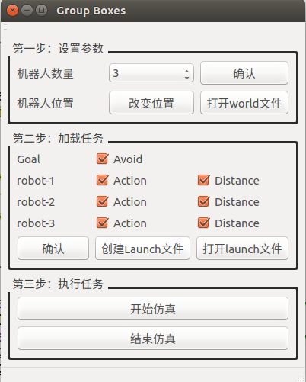

图1.3 UI界面

图1.3所示是为模型代码写的UI界面，包含三个部分，其中：

设置参数部分可以选择追击机器人的数量，由于暂定为单目标，所以从实际考虑数量选择范围为3-6；选择数量后点击确认按钮即可生成.world文件，点击改变位置可以启动stage进行地图中机器人位置的调整。

加载任务部分可以为每个机器人选择加载的任务插件，点击确认后再点击创建launch文件即可创建成功。

执行任务部分，点击开始仿真后出现Stage界面和命令发布界面，如图1.4所示，点击追击指令后追击机器人才会开始行动，同理点击攻击指令后机器人才会发动攻击。

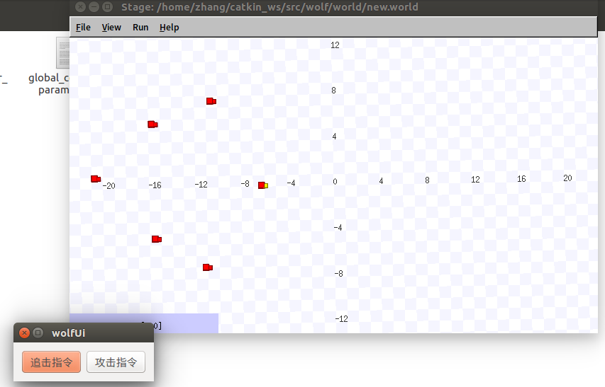

图1.4 发布指令界面

注意！！！

UI界面的代码中使用了路径方式打开文件，所以在配置时需要对几处路径进行修改。

createWorld函数中的file1和file2 在代码的199和201行

createLaunch函数中的strFile 233行

openWorld和openLaunch函数中的Qpress 433行和438行